RIT – Revista Inovação Tecnológica
Volume 10, número 1 – 2020
ISSN: 2179-2895
Editor Científico: Alessandro Marco Rosini
Avaliação: Melhores práticas editoriais da
ANPAD

COMO AS INSTITUIÇÕES FINANCEIRAS AFETAM A DESIGUALDADE DE RENDA E DESFAVORECEM O
CENÁRIO DE POBREZA

Sandra Paula Dias Gama, USP
sanpauls@yahoo.com.br

RESUMO
Este trabalho trata da busca para a resposta a um problema: Por que as pessoas não conseguem sair da zona da pobreza mesmo com a existência de programas sociais desenvolvidos e implementados pelos governos? A base do trabalho parte do surgimento do microcrédito no final do século XX e sua implementação através do Banco Grammen pelo professor Muhammed Yunus, ganhador do Nobel da Paz, graças a suas iniciativas conseguiu retirar milhares de famílias da situação de pobreza, apontando assim, para uma possível resposta à pergunta que nos mobilizou inicialmente. Há evidências crescentes de que a desigualdade tem aumentado nas economias avançadas e emergentes, este trabalho investiga a ligação entre as instituições financeiras e a desigualdade de renda, quais o conjunto de regras instituídos por estas que exclui a classe mais pobres, dado que cada indivíduo normalmente não pode tomar decisões por conta própria, necessitando de orientação de especialistas, conforme Avner e Joel (2017), fortalecendo que alguns necessitam de ajuda não só financeira, mais apoio que gere conhecimento.
Palavras-chave: Microcrédito – Microempreendedor - Erradicação da pobreza - Desenvolvimento social - Equidade social.

Data de recebimento: 06/06/2020

Data de aceite: 15/06/2020

Data de publicação: 30/06/2020

INTRODUÇÃO

Ao longo da história, diversos estudos foram desenvolvidos voltados à compreensão das razões que geram a pobreza. O intuito central era o de investigar os modos por meio dos quais era possível modificar esse cenário econômico, que no último século, tem se mostrado cada vez mais desigual e injusto.
Um dos indicadores econômicos levantados pelo IBGE - Instituto Brasileiro de Geografia e Estatística mensurou que entre 2016 e 2017, a pobreza no Brasil passou de 25,7% para 26,5% da população, traduzindo que a chance dos mais pobres subirem na vida tem se tornado cada vez menor, reflexo de uma economia que beneficia abertamente os mais ricos, além de fatores como a inflação que incide fortemente nos itens da cesta básica, uma taxa de juros bancária muito elevada, a falta de acesso à educação com investimentos cada vez mais distantes do ideal e a condição de exploração, às quais as instituições financeiras sujeitam a sociedade, constituindo-se assim, como uma das verdadeiras responsáveis pela disseminação crescente e desumana da pobreza.
Tendo em vista o contexto aqui apresentado no presente trabalho, propomos estabelecer uma relação entre as regras seguidas pelas instituições financeiras para a obtenção de crédito e o acesso a esse canal.

A expansão do crédito
Ao longo dos séculos houve um desenvolvimento significativo em relação a facilidade de obtenção de crédito que vem se estabelecendo nas economias. As formas de trocas foram sendo substituídas para facilitar as transações, ouro, prata, letras de câmbio.
Em muitos casos, a expansão do crédito resultou do desenvolvimento de substitutos para o que anteriormente era o dinheiro tradicional, conforme (Kindleberger e Aliber, 2005, p.64).
Percebe-se que as instituições foram buscando ao longo da história reduzir os custos de transação e o enforcement, com custos de oportunidades cada vez mais eficientes, como vemos nas palavras de (Kindleberger e Aliber, 2005, p.66).
A inferência desses exemplos é que a expansão do crédito não é uma série de acidentes, mas um desenvolvimento sistemático que continuou por várias centenas de anos, na medida em que os mercados participantes procuravam reduzir os custos das transações e da participação liquidez e saldos monetários.

Quanto mais a comercialização de produtos e serviços, mais o sistema financeiro e de crédito se desenvolvia, trazendo riqueza para as nações, principalmente com seu sistema financeiro eficiente.
As pessoas passaram a ser avaliadas pelo que podiam comprar independente de quanto efetivamente possuíam no banco, correlacionamos aqui a um viés; sobre as pessoas e grupos que de alguma forma estivesse fora desse sistema, já que o crédito passou a ser compreendido como poder, assim como abordado por (Kindleberger e Aliber, 2005, p.71).
O poder de compra de um indivíduo a qualquer momento não é garantido pelo dinheiro que está no bolso, quer se trate de dinheiro, metais, ou notas de banco. Consiste, primeiro, no dinheiro em sua posse; segundo, do dinheiro do banqueiro e todo o outro dinheiro que lhe é devido e pagável sob demanda; terceiro de qualquer crédito que ele possua.

O crédito está presente nas diversas operações comerciais desenvolvidas durante negociações entre segmentos de atacado e varejo de uma empresa, nação ou operações realizadas ao redor do mundo. Quando bem utilizada poderá trazer um maior número de recursos e investimentos para o país, em contrapartida, quando usada como única forma de fomentar a economia acabara impactando de forma negativa impossibilitando o crescimento do país no longo prazo. Isso tudo por que quando o país não opta em incentivar a poupança, mas somente o consumo, o PIB tende a cair ou permanecer instável, e a população sedenta pelas facilidades de compra porem sem instrução se veem inadimplentes, o que acaba gerando um grande problema econômico. (gama, Sandra Paula Dias, Credito em condição de risco...) assim há uma citação que diz (Kindleberger e Aliber, 2005, p.73).
Segundo Kindleberger e Aliber (2005), que intrinsicamente crédito pode ser entendido como: “Eu não valia um centavo há dois anos, e agora devo dois milhões de dólares. A base para essa generalização é o desenvolvimento histórico que substitui o dinheiro que levou a aumentos na quantidade de crédito e gasto total”. Desta forma:
“O paradoxo é que o papel da instabilidade do crédito começou a ser negligenciada na época da Grande Depressão da década de 1930”. (Kindleberger e Aliber 2005, pag 93).

As instituições financeiras não vacilam e desejam ampliar seus ganhos. O custo de oportunidade é muito elevado e sempre quem perde é quem não consegue de alguma forma adentrar nesse modelo, exploratório em muitos casos. As classes mais desfavorecidas acabam ficando distantes, pois não gozam de credibilidade para poder fazer parte desse modelo.
A fomentação do crédito está ligada diretamente ao Produto Interno Bruto (PIB) do Brasil. Os dados foram divulgados 29/01/2019 pelo Banco Central (BC). Onde está demonstrado que o saldo do crédito chegou a 47,4%, com crescimento de 0,2 ponto percentual em relação a 2017. Dados coletados da agência Brasil em dezembro de 2019.
Para uma parcela da população o empréstimo é desregrado, para outro grupo continuam sem acesso não só ao crédito, mas a educação, a infraestrutura, saúde, etc.
De acordo com (Kindleberger e Aliber 2005 p.98),
Se os banqueiros centrais fossem oniscientes e onipotentes, eles poderiam ser capazes de usar armas do banco central para estabilizar o sistema de crédito; eles poderiam em seguida, corrigir a instabilidade implícita na infinita expansibilidade do crédito.

A equalização dessa desigualdade deveria ser melhor trabalhada e conduzida pelo estado, pois só assim, os desfavorecidos teriam capacidade de receber microcrédito para fomento de oportunidades e giro da economia local.
Segundo Levive e Zervos (1998), dada a importância do desenvolvimento do crédito e suas ramificações o crédito bancário está altamente correlacionado com os indicadores de crescimento e todos os indicadores do mercado de ações.

Desenvolvimento financeiro baseado em banco

Para grande parte da população que poderia estar de alguma forma se beneficiando com esse instrumento de financiamento, por algum motivo não tem acesso, por serem extremamente desfavorecidos e pelas instituições não acreditarem em sua capacidade de honrarem com seus compromissos, ou ainda, pelo custo de oportunidade que as instituições financeiras esperam possam ser ganhos imensamente inferior, quando tratamos desse público.
Assim como bem abordado em relação aos bancos por (Beck, Thorsten 2003, p4) Ao facilitar o atrito de informações entre poupadores e tomadores de empréstimos, os bancos podem aumentar a poupança e a acumulação de capital na economia. Além disso, ao identificar os projetos e empresas mais dignos, os bancos promovem a inovação e alocação eficiente de recursos.
Podemos perceber conforme o gráfico abaixo, que os incentivos destinados ao microcrédito continuam instáveis de 2008 a 2017, enquanto os outros financiamentos ganham força, embora todos esses sejam incentivos fomentados pelo governo.

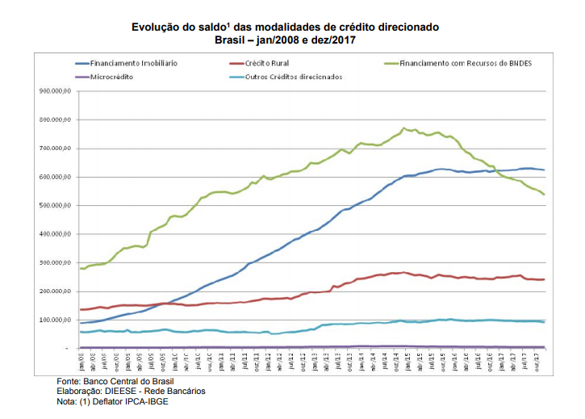
Parte das pessoas que buscam acesso ao crédito não conseguem. Esse modelo financeiro independente de ser bancos públicos ou privados, deixam uma grande parcela da população sem acesso, principalmente pelo modelo de classificação e adequação de perfil financeiro (credit scoring), que são estabelecidos pelas instituições financeiras.
Análise de Crédito (credit scoring)
Consiste em um modelo de crédito capaz de avaliar a competência de pagamento da pessoa física e jurídica. É aplicado métodos qualitativos e quantitativos pré determinados que serão comparados com as informações coletadas na ficha cadastral do cliente.
A empresa ou cedente avalia o potencial de pagamento ou retorno do cliente ou tomador de crédito e os riscos presentes nesta operação com intuíto de identificar de forma acertiva os clientes que poderão não honrar com o pagamento, afetando o caixa da empresa causando dificuldades e comprometendo seus resultados.
Será solicitado informações do cliente em empresas como Serasa, Serviço de Proteção ao Crédito – (SPC), Cadastro de emitendes de cheque sem fundos – (CCF) e até a Receita Federal que poderá identificar a competencia de pagamento e idoneidade do cliente.
Além do mais serão analisados, os c 5 C’s do crédito: Caráter: Histórico financeiro e creditício do solicitante, Capacidade: a capacidade de pagamento; Capital: Patrimônio; Colateral: Garantias que o solicitante detém caso não consiga arcar com a dívida Condições: relação com o ambiente macro e micro economico que poderão afetar o crédito.
Um tanto quanto difícil para um desfavorecido comprovar as exigências acima e obter orientação de especialistas para seus negócios.
Segundo Greif, Avner and Joel Mokyr (2017), Como os indivíduos normalmente não podem tomar essas decisões por conta própria, eles muitas vezes contam com especialistas: padres, funcionários, professores, médicos, cientistas, especialistas em ética, e especialistas jurídicos - todos os agentes de ajuda decidem o que podem e devem fazer, e quais são os retornos de cada ação. Esses especialistas constituem uma maneira pela qual sociedade distribui a sabedoria agregada cumulativa destilada da totalidade para indivíduos.
O professor Yunus decidiu fundar um banco que concederia pequenos empréstimos aos mais pobres. A autorização para criação do banco foi concedida em 1983. Hoje o banco trabalha em 40mil povoados de Bangladesh, concederam empréstimos a 2,4 milhões de pessoas das quais 95% são mulheres (YUNUS, 2001). Os tomadores de recursos faziam parte de pequenos grupos onde cada um era responsável pelo outro, diferente do que era esperado, o índice de inadimplência é menor de 3% e consideravelmente baixa.
Yunus recusou alianças com organizações internacionais, que embora pudessem trazem volume de recursos, exigiam que seus analistas com salários exorbitantes fizessem parte do processo e interferissem fortemente na tomada de decisão, isso não foi aceito pelo professor, pois afetaria os custos do banco e seu verdadeiro propósito humanista.
Existe um acompanhamento aos tomadores de recursos, pelos funcionários do Grammen que até então eram alunos de economia de Yunus, bem diferente dos bancos públicos e privados convencionais, onde a obrigação é somente emprestar e receber. Não acompanham seus clientes.
Na contramão das instituições burocratizadas que não incentivam a inclusão de desfavorecidos ao sistema bancário, Yunus acreditou que através do acesso a um banco justo elas poderiam sair da pobreza e ainda gerar lucro, o que de fato ocorreu.
Conforme gráficos abaixo, podemos entender a obtenção do crédito no Brasil, está geograficamente polariza e também demograficamente restrita, pois conforme demonstrado, as regiões mais pobres acabam tendo menor fomentação de crédito e microcrédito, que é inversamente proporcional as regiões mais desenvolvidas de nosso país.
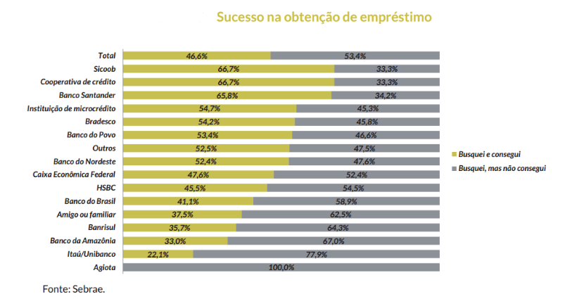
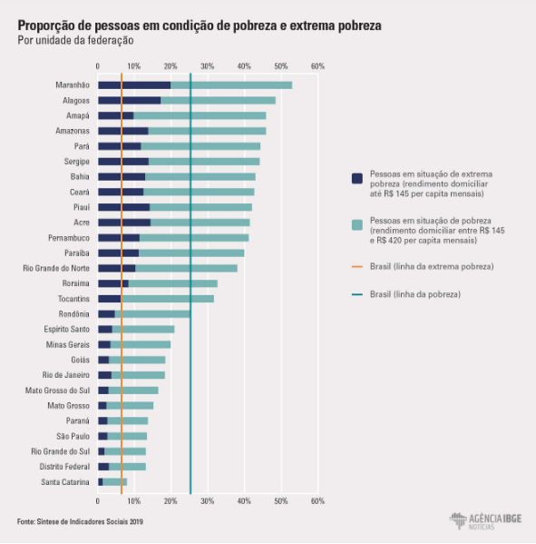

Desigualdade de renda
Em 1912 foi criado por Conrrado Gino, o coeficiente de Gini. Usando a curva de Lorenz da distribuição de renda, mede o desvio da igualdade perfeita, onde cada indivíduo ganha a mesma parcela da renda.
É certo que a ligação entre o sistema financeiro e desigualdade, depende de como a instituição está inserida em uma nação, dependendo das regras poderá gerar mais desigualdade e maior ganho para as instituições financeiras, um modelo justo deveria ser alcançado.
A concentração de renda, a fim de apresentar a desigualdade através do índice de Gini, que poderia ser melhorado com o intuito desse trabalho, microcrédito uma questão de humanidade e direito dos cidadãos que buscam uma condição melhor de vida.
Os gráficos abaixo mostram primeiro o crescimento do índice de Gini da renda do trabalho domiciliar e sua piora a partir de 2015 em seguida o consequente aumento dos lucros anuais dos principais bancos brasileiros.
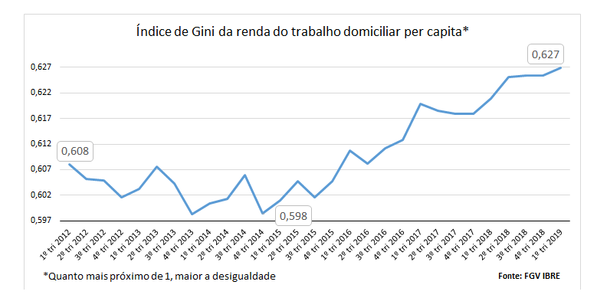
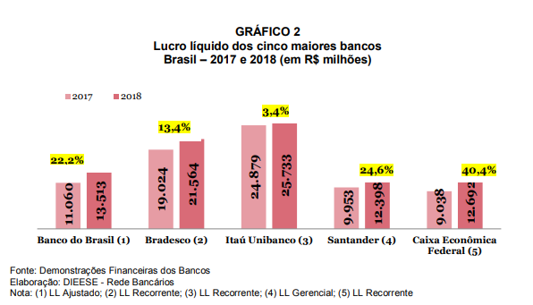

Nossas descobertas sugerem que as instituições financeiras buscam custos de oportunidade elevados e se preocupam com sua manutenção e riqueza desregrada. O governo não consegue implementar políticas públicas e sociais eficientes para que os mais pobres se beneficiem com melhorias e condições que o tirem do cenário de pobreza. Os bancos a cada ano com seus lucros expressivos e os mais pobres, sem conseguir sair da pobreza.
As instituições bancárias se houvessem criado regras diferentes ao longo dos séculos, teriam competência para agir diferente nesse cenário e mudar grande parte do caminho da humanidade.

Modelo justo para empréstimos aos mais pobres – Banco Grammen

O crédito é um direito humano, todos merecem o direito ao trabalho essa é uma grande oportunidade de empreendedorismo, já que nos faltam postos de trabalho suficientes nas instituições privadas e públicas.
A missão principal do Grammen é auxiliar as famílias pobres a se ajudarem a superar a pobreza. É dirigido aos mais pobres, especialmente às mulheres pobres, Yunus focou todos os seus esforços e acreditou no potencial das mulheres, que quando supera a condição de pobreza leva toda a família consigo, filhos e marido.
É baseado exclusivamente na confiança, e não no Direito ou em algum outro sistema coercitivo, levando em conta o amor e respeito ao próximo, não colocando os altos lucros e custo de oportunidade acima da melhora de vida dos necessitados.
O Banco Grammen, desenvolveu estruturas próprias, não criou alianças com organizações internacionais que no fundo buscavam lucros e empregos de altos salários para seus consultores financeiros. Pensou primeiramente nos pobres e na sobrevivência de sua instituição financeira de forma justa e não em ganhos abusivos já marcados para esse setor.
O desafio para a implementação do microcrédito em meados de 1976 era resgatar a população que se encontrava abaixo da linha da pobreza, pois pela situação tradicional, grande parte das inciativas de crédito tinham como foco a população de classe média, que tem como justificar renda e patrimônio que servem de garantia para as instituições financeiras.
O sucesso desse projeto foi tão grande que colocou por terra os argumentos dos economistas acostumados a raciocinar de forma conservadora, e dispostos a discutir sobre a dificuldade e riscos de se emprestar recursos aos pobres, justificando os altos juros devido a forte inadimplência.
Muhammad Yunus e seus alunos adentraram no universo dos pobres e tiveram disposição para mudar a metodologia de crédito em Bangladesh.
A análise sobre a importância do microcrédito no final do século XX, parte de uma necessidade social e econômico de se enfrentar a pobreza através de políticas corretivas e inovadoras atuantes em cenários de injusta distribuição de renda e forte crescimento do desemprego que corrobora para a desigualdade social, que geram impossibilidade das famílias em condições de pobreza a terem acesso as instituições financeiras.
Segundo Barone (2002, p. 14)
O microcrédito é a concessão de empréstimos de baixo valor a pequenos empreendedores informais e microempresas sem acesso ao sistema financeiro tradicional, principalmente por não terem como oferecer garantias reais e por demandarem baixos montantes. É um crédito destinado à produção (capital de giro e investimento) e é concedido com o uso de metodologia específica.
.
A preocupação que traz a tona, “A verdade pode ser traduzida pelo desaparecimento do pleno emprego, estabilidade financeira, salários reais em ascensão”. (THUROW, 1997)
Ao ganhar força e se popularizar a ideia do microcrédito, parte importante da política de desenvolvimento econômico, fortalecida pelo professor Yunus (1997), que não estava satisfeito com a situação de miséria de seu país, passando a atuar através da concessão de microcrédito primeiramente com recursos próprios, a fim de contribuir para geração de renda através de atividades empreendedoras de forma que a justiça social pudesse encontrar seu caminho.

REFERÊNCIAS

AGENCIA BRASIL. Disponível em: http://agenciabrasil.ebc.com.br/economia/noticia/2019-01/credito-chega-r-32-trilhoes-em-2018-com-crescimento-de-55 Acesso em dez. de 2019.

AGENCIA BRASIL. Disponível em: http://agenciabrasil.ebc.com.br/economia/noticia/2019-01/credito-chega-r-32-trilhoes-em-2018-com-crescimento-de-55. Acesso em dez. de 2019.

AGENCIA DE NOTICIAS. Disponível em: https://agenciadenoticias.ibge.gov.br/agencia-noticias/2012-agencia-de- noticias/noticias/25882-extrema-pobreza-atinge-13-5-milhoes-de-pessoas-e-chega-ao-maior-nivel-em-7-anos Acesso em dez. de 2019.

BECK, T. Stock Markets, Banks, and Economic Development: Theory and Evidence. EIB Papers 8 (1): 37-54, 2003.

DIEBOLT, Claude and MICHAEL, Haupert. A Cliometric Counterfactual: What if There Had Been Neither Fogel nor North?, 2017.
DIESE. Disponível em: https://www.dieese.org.br/desempenhodosbancos/2019/desempenhoDosBancos2018.pdf Acesso em dez. de 2019.

GAMA, Sandra Paula Dias. Análise de Crédito em Condições de Risco. Caderno de Atividades. Valinhos: Anhanguera Educacional, 2014.

GOLDIN, Claudia. Cliometrics and the Nobel, 1994.

GREIF, Avner and Joel Mokyr. Cognitive rules, institutions, and economic growth: Douglass North and beyond, 2017.

PORTAL FGV. Disponível em: https://portal.fgv.br/noticias/desigualdade-renda-brasil-bate-recorde-aponta-levantamento-fgv-ibre Acesso em dez. de 2019.

KINDLEBERGER. Charles P.; Aliber, Robert Z. Manias, Panics, and Crashes A History of
Financial Crises, 5. ed. New Jersey: Editora Wiley, 2005.

LEVINE, R. and S. Zervos. 1998. "Stock Markets, Banks, and Economic Growth". American Economic Association 88 (3): 537-558, 1998.

YUNUS, Muhammad: O banqueiro dos pobres. Tradução Maria Cristina Guimarães Cupertino. 1.ed. São Paulo: Editora Ática, 1997.

HOW FINANCIAL INSTITUTIONS AFFECT INCOME INEQUALITY AND DISADVANTAGE THE POVERTY SCENERY

Sandra Paula Dias Gama, USP,
sanpauls@yahoo.com.br

ABSTRACT
This work deals with the search for the answer to a problem: Why are people unable to leave the poverty zone even with the existence of social programs developed and implemented by governments? The basis of the work stems from the emergence of microcredit in the late twentieth century and its implementation through Banco Grammen by Professor Muhammed Yunus, winner of the Nobel Peace Prize, thanks to his initiatives he managed to lift thousands of families out of poverty, thus pointing to a possible answer to the question that initially mobilized us. There is growing evidence that inequality has increased in advanced and emerging economies. This paper investigates the link between financial institutions and income inequality, which are the set of rules instituted by them that exclude the poorest class, given that each individual normally it cannot make decisions on its own, needing expert guidance, according to Avner and Joel (2017), strengthening that some need not only financial help, more support that generates knowledge.
Keywords: Microcredit – Microentrepreneur – Poverty eradication – Social development – Social equity.

